**Ejercicio de evaluación Módulo 2 día 5 semana 7**

Pensar en una problemática para la cual se deba diseñar una base de datos, y en base a eso realizar lo siguiente:

* Elaborar el modelo entidad – relación (incluir en el documento)
* Elaborar el modelo relacional en workbench (incluir en el documento)
* Copiar el Script generado (incluir en el documento)
* Crear registros en la base de datos y hacer consultas utilizando todo lo visto en clases y lo que ustedes buscaron por su cuenta (mínimo 2 consultas por cada operador o cláusula o comando), dichas consultas deben tener la descripción, query asociada a ella y el resultado mostrado (incluir en el documento).
* Crear vistas.

**Base de datos de inventario**

Crear una base de datos para una empresa que distribuye alimentos, donde se puedan guardar los productos de la siguiente manera:

Se deben guardar el producto con su respectiva marca, proveedor, presentación y zona de ubicación del producto en el almacén (ya sea en bodega vitrinas, etc). Además su precio, stock, código interno, descripción, IVA y peso del producto.

**Tablas que utilizare a continuación:**

* Producto
* Marca
* Proveedor
* Presentación
* Zona

**Modelo entidad - relación**

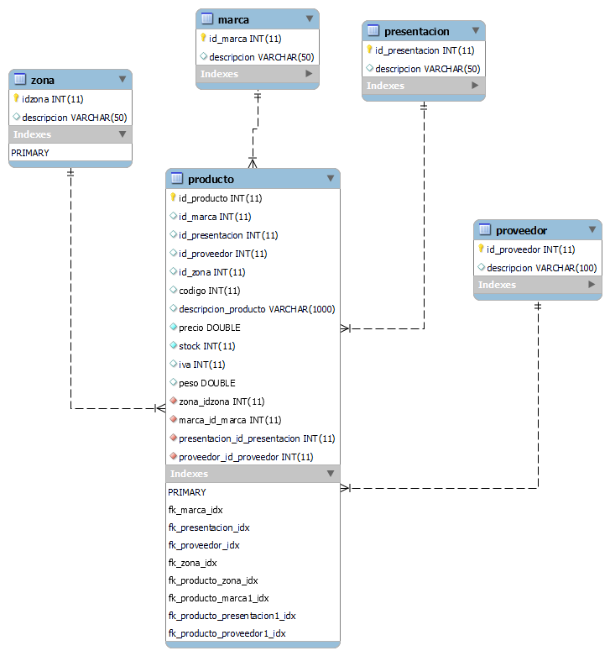

**Script del Ejercicio**

-- MySQL Workbench Forward Engineering

SET @OLD_UNIQUE_CHECKS=@@UNIQUE_CHECKS, UNIQUE_CHECKS=0;

SET @OLD_FOREIGN_KEY_CHECKS=@@FOREIGN_KEY_CHECKS, FOREIGN_KEY_CHECKS=0;

SET @OLD_SQL_MODE=@@SQL_MODE, SQL_MODE='ONLY_FULL_GROUP_BY,STRICT_TRANS_TABLES,NO_ZERO_IN_DATE,NO_ZERO_DATE,ERROR_FOR_DIVISION_BY_ZERO,NO_ENGINE_SUBSTITUTION';

-- -----------------------------------------------------

-- Schema mydb

-- -----------------------------------------------------

-- -----------------------------------------------------

-- Schema inventario

-- -----------------------------------------------------

-- -----------------------------------------------------

-- Schema inventario

-- -----------------------------------------------------

CREATE SCHEMA IF NOT EXISTS `inventario` DEFAULT CHARACTER SET latin1 ;

USE `inventario` ;

-- -----------------------------------------------------

-- Table `inventario`.`marca`

-- -----------------------------------------------------

CREATE TABLE IF NOT EXISTS `inventario`.`marca` (

`id_marca` INT(11) NOT NULL AUTO_INCREMENT,

`descripcion` VARCHAR(50) NULL DEFAULT NULL,

PRIMARY KEY (`id_marca`))

ENGINE = MyISAM

AUTO_INCREMENT = 11

DEFAULT CHARACTER SET = latin1;

-- -----------------------------------------------------

-- Table `inventario`.`presentacion`

-- -----------------------------------------------------

CREATE TABLE IF NOT EXISTS `inventario`.`presentacion` (

`id_presentacion` INT(11) NOT NULL AUTO_INCREMENT,

`descripcion` VARCHAR(50) NULL DEFAULT NULL,

PRIMARY KEY (`id_presentacion`))

ENGINE = MyISAM

AUTO_INCREMENT = 11

DEFAULT CHARACTER SET = latin1;

-- -----------------------------------------------------

-- Table `inventario`.`zona`

-- -----------------------------------------------------

CREATE TABLE IF NOT EXISTS `inventario`.`zona` (

`idzona` INT(11) NOT NULL AUTO_INCREMENT,

`descripcion` VARCHAR(50) NULL DEFAULT NULL,

PRIMARY KEY (`idzona`))

ENGINE = MyISAM

AUTO_INCREMENT = 11

DEFAULT CHARACTER SET = latin1;

-- -----------------------------------------------------

-- Table `inventario`.`proveedor`

-- -----------------------------------------------------

CREATE TABLE IF NOT EXISTS `inventario`.`proveedor` (

`id_proveedor` INT(11) NOT NULL AUTO_INCREMENT,

`descripcion` VARCHAR(100) NULL DEFAULT NULL,

PRIMARY KEY (`id_proveedor`))

ENGINE = MyISAM

AUTO_INCREMENT = 11

DEFAULT CHARACTER SET = latin1;

-- -----------------------------------------------------

-- Table `inventario`.`producto`

-- -----------------------------------------------------

CREATE TABLE IF NOT EXISTS `inventario`.`producto` (

`id_producto` INT(11) NOT NULL AUTO_INCREMENT,

`id_marca` INT(11) NULL DEFAULT NULL,

`id_presentacion` INT(11) NULL DEFAULT NULL,

`id_proveedor` INT(11) NULL DEFAULT NULL,

`id_zona` INT(11) NULL DEFAULT NULL,

`codigo` INT(11) NULL DEFAULT NULL,

`descripcion_producto` VARCHAR(1000) NULL DEFAULT NULL,

`precio` DOUBLE NOT NULL,

`stock` INT(11) NOT NULL,

`iva` INT(11) NULL DEFAULT NULL,

`peso` DOUBLE NULL DEFAULT NULL,

`zona_idzona` INT(11) NOT NULL,

`marca_id_marca` INT(11) NOT NULL,

`presentacion_id_presentacion` INT(11) NOT NULL,

`proveedor_id_proveedor` INT(11) NOT NULL,

PRIMARY KEY (`id_producto`),

INDEX `fk_marca_idx` (`id_marca` ASC),

INDEX `fk_presentacion_idx` (`id_presentacion` ASC),

INDEX `fk_proveedor_idx` (`id_proveedor` ASC),

INDEX `fk_zona_idx` (`id_zona` ASC),

INDEX `fk_producto_zona_idx` (`zona_idzona` ASC),

INDEX `fk_producto_marca1_idx` (`marca_id_marca` ASC),

INDEX `fk_producto_presentacion1_idx` (`presentacion_id_presentacion` ASC),

INDEX `fk_producto_proveedor1_idx` (`proveedor_id_proveedor` ASC))

ENGINE = MyISAM

AUTO_INCREMENT = 11

DEFAULT CHARACTER SET = latin1;

SET SQL_MODE=@OLD_SQL_MODE;

SET FOREIGN_KEY_CHECKS=@OLD_FOREIGN_KEY_CHECKS;

SET UNIQUE_CHECKS=@OLD_UNIQUE_CHECKS;

Clausula **ORDER BY** desc: Ordena la lista de forma descendente.

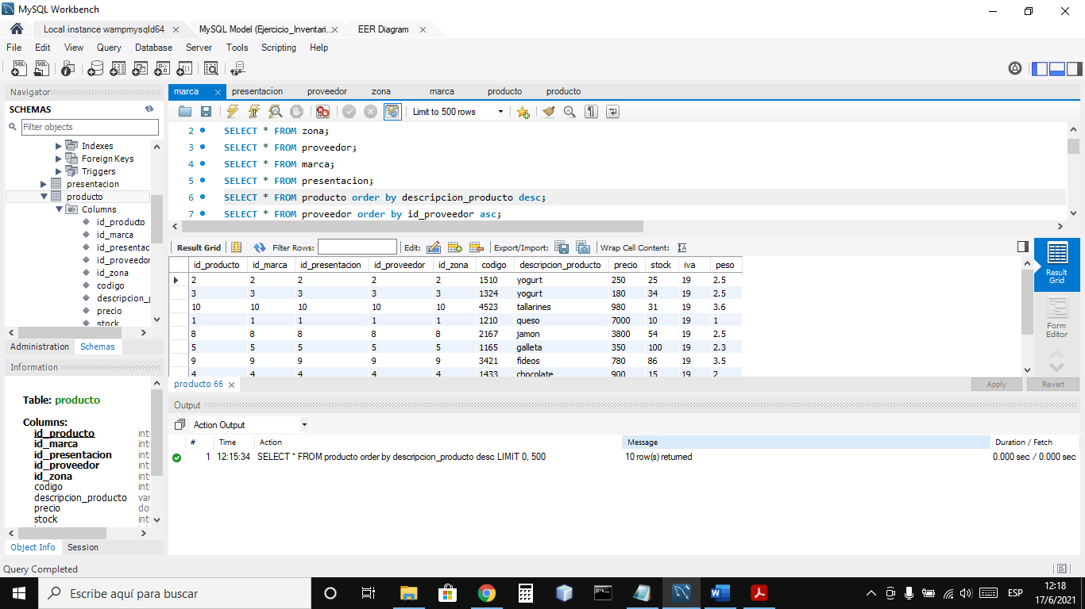

Clausula **ORDER BY** asc: Ordena la lista de forma ascendente.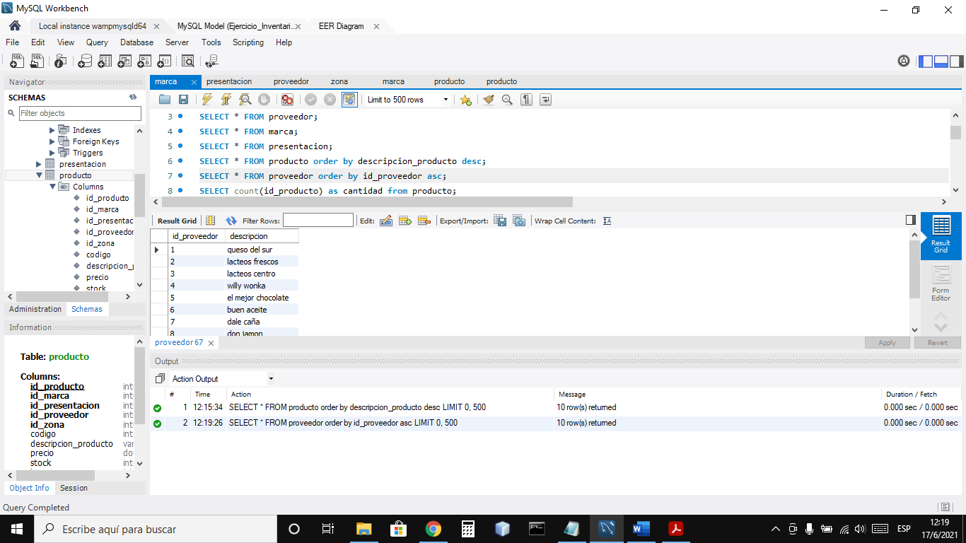

Función **count():** Cuenta los registros de una tabla.

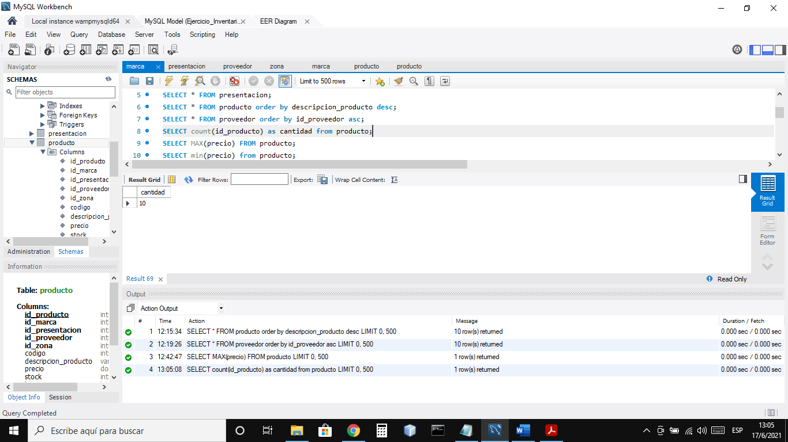

Función **max():** Determina cual es el mayor valor de un campo, en nuestros registros.

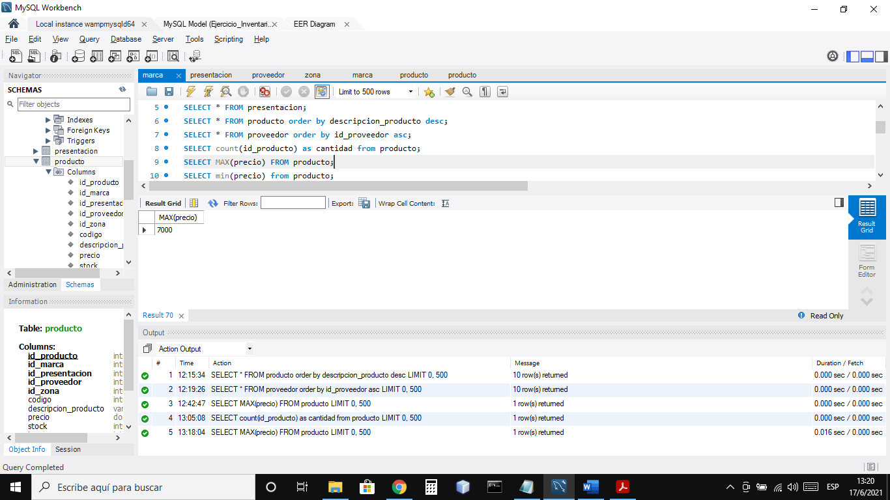

Función **min():** Determina cual es el menor valor de un campo, en nuestros registros.

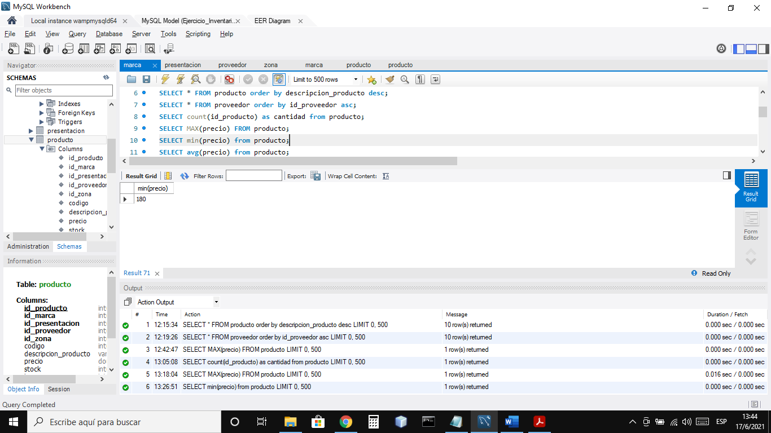

Operador **LIKE:** Selecciona registros de nuestra tabla que cumplan ciertas condiciones con la cláusula where y el operador like, se utiliza para comparar una expresión que contenga ciertos caracteres.

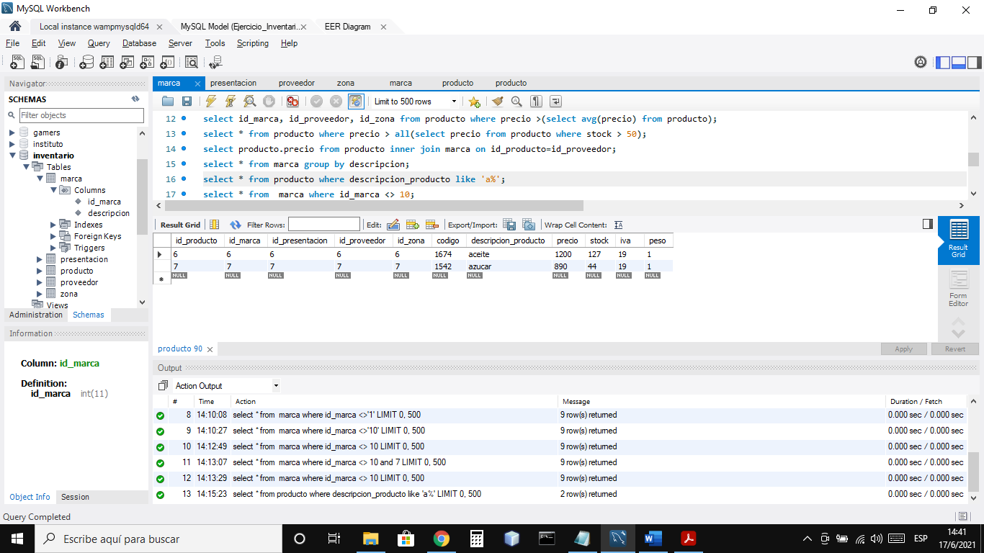

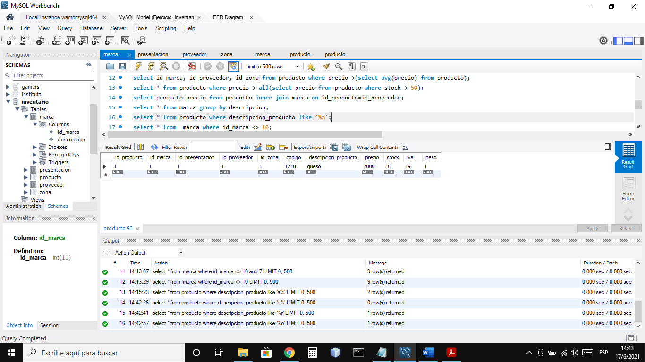

**Cláusula** **WHERE CON <>(Distinto):** Se pueden seleccionar registros de una tabla que cumplan ciertas condiciones con la cláusula y además utilizando el operador **<>(Distinto)**.

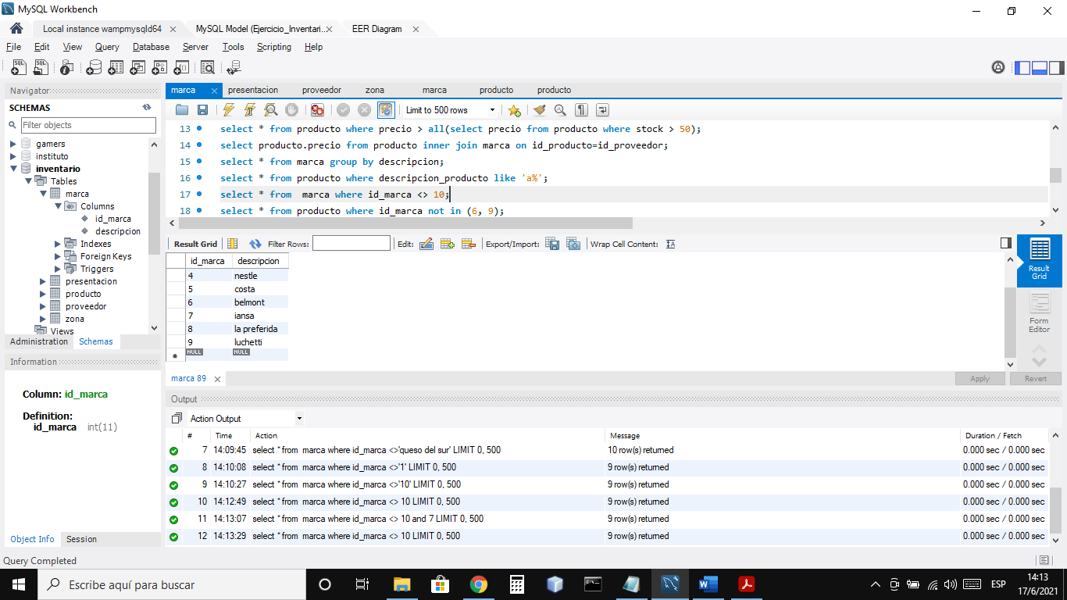

**Creación de vistas**: Crea muestras de las tablas, pero que no se pueden eliminar ni editar, se puede trabajar con ella como si de una tabla normal se tratase.

